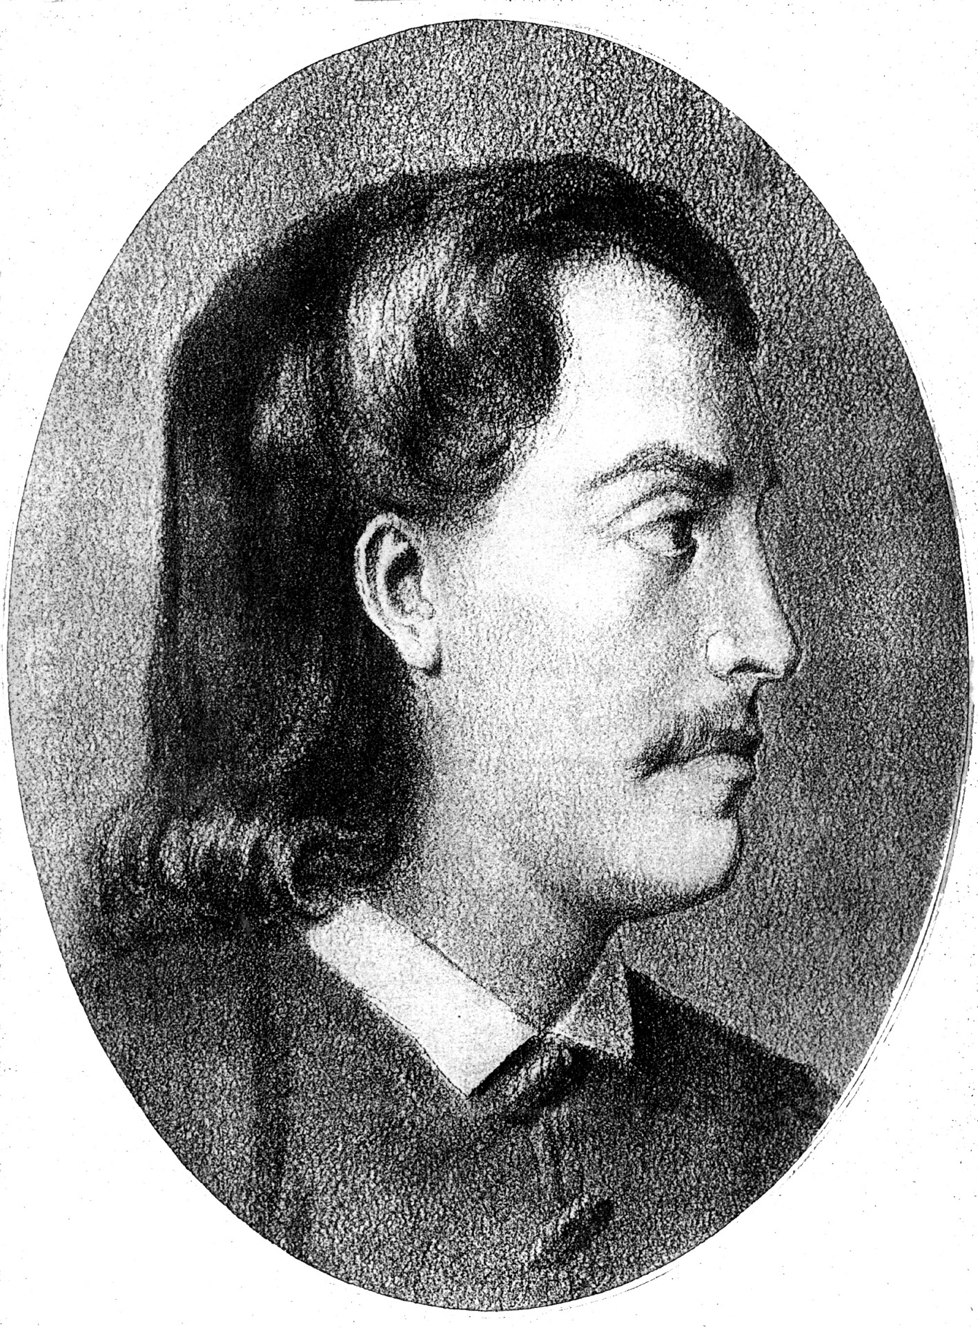
РЕПУБЛИКА СРБИЈА - ГРАД БЕОГРАД
ГРАДСКА ОПШТИНА СУРЧИН
ОСНОВНА ШКОЛА „БРАНКО РАДИЧЕВИЋ“
11275 Б О Љ Е В Ц И

Браће Кокар бр. 5, тел 8403-454, тел/факс 8403-454

Е-маил: os_boljevci@yahoo.com
ОБАВЕШТЕЊЕ
БЕСПЛАТНИ УЏБЕНИЦИ ЗА ШКОЛСКУ ГОДИНУ 2021/2022.
Министарство просвете, науке и технолошког развоја планира да и за школску годину 2021/2022. по доношењу Одлуке Владе Републике Србије, обезбеди бесплатне уџбенике и друга наставна средства из уџбеничких комплета (у даљем тексту: уџбеници) које су школе изабрале да користе у настави за ученике основних школа.

Циљ је да се у школској години 2021/2022, а у складу са средствима буџета за 2021. годину, у оквиру Програмске активности Набавка наставних средстава за ученике, полазнике и установе, обезбеде бесплатни уџбеници за што већи број ученика основних школа.

Ученици који имају право на бесплатне уџбенике припадају следећим категоријама:
- Ученици из социјално/материјално угрожених породица (примаоци новчане социјалне помоћи)
- Ученици који основношколско образовање и васпитање стичу по индивидуалном образовном плану
- Ученици са сметњама у развоју и инвалидитетом који образовно-васпитни рад остварују по индивидуалном образовном плану и другим ученицима којима су потребни прилагођени уџбеници (увећан фонт, Брајево писмо, електронски формат)
- Ученици основних школа који су у породици треће или свако наредно рођено дете у систему образовања и васпитања

Школи се као доказ о испуњености услова доставља следећа документација:
- За ученике социјално/материјално угожених породица, примаоце новчане социјалне помоћи), решење (копија) којим се утврђује право на остваривање социјалне новчане помоћи
- За ученике који су у породици треће или свако наредно рођено дете које је у систему школовања (средња школа, факултет), потврду образовно – васпитне установе о својству ученика, односно студента. Потврда образовно – васпитне установе о својству ученика прилаже се за свако дете.
- За ученике који су у породици треће или свако наредно рођено дете и налази се у основној школи, школа не издаје потврду, јер школа поседује податке о наведеним ученицима.

За ученике који основношколско образовање и васпитање стичу по индивидуалном образовном плану није потребна посебна документација, јер школа поседује податке о наведеним ученицима.
НАВЕДЕНА ДОКУМЕНТАЦИЈА ДОСТАВЉА СЕ ШКОЛИ ДО 01.03.2021. ГОДИНЕ ДО 9 САТИ

